ТЕХНИЧЕСКОЕ ЗАДАНИЕ
На поставку расходных материалов для нужд ФГБУК «Всероссийский историко-этнографический музей»

- Сверло по дереву 38 x 152 мм перовое шестигранный хвостовик
Необходимое количество поставки:
1 шт.
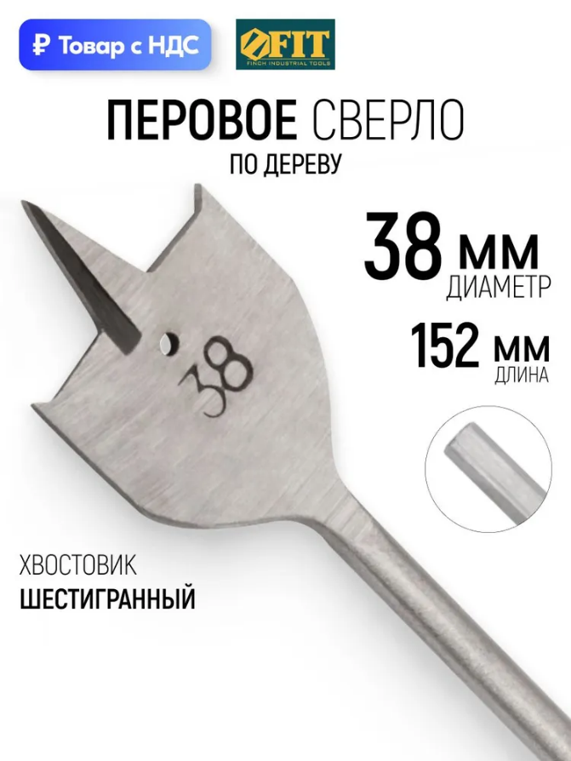
Тип: Сверло
Вид сверла: Перьевое
Патрон/шпиндель/крепление: Быстрозажимной, Шестигранник
Назначение: Для дерева
Длина, мм: 152
Диаметр сверл, мм: 38
Диаметр хвостовика, мм: 6.35
Материал: Инструментальная сталь 9ХС
Материал сверла: HSS
Совместимый инструмент: Дрель, Шуруповерт
Цвет: Серый

- Гипс, 2000 г.
Необходимое количество поставки:
1 упаковка.


- Гипс, 3000 г.
Необходимое количество поставки:
6 упаковок.


- Канистра 20 л., металлическая
Необходимое количество поставки:
2 шт.
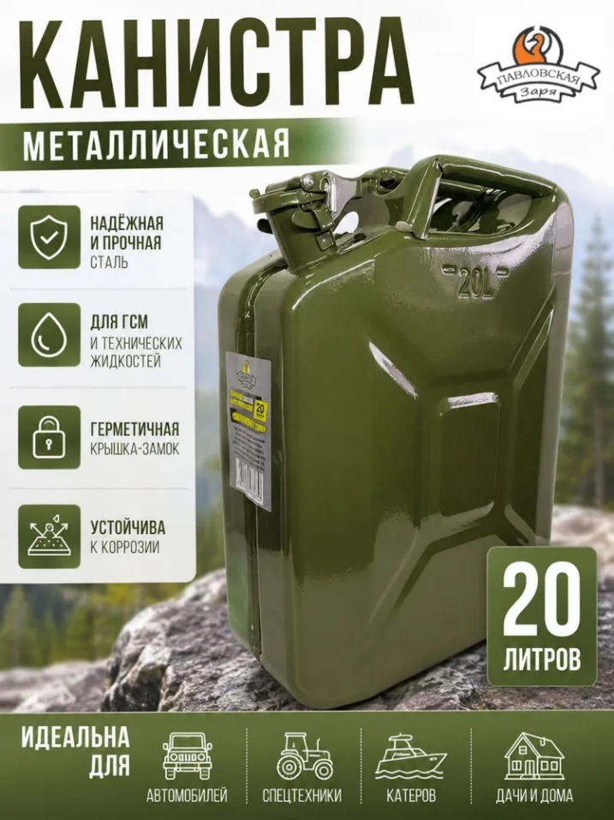
Тип: Канистра для ГСМ
Объем, л: 20
Материал: Металл
Вес, кг: 3.5
Ширина, см: 34.5
Высота, см: 47

- Лампы автомобильные галогеновые H4 OSRAM, 2 шт.
Необходимое количество поставки:
1 комплект
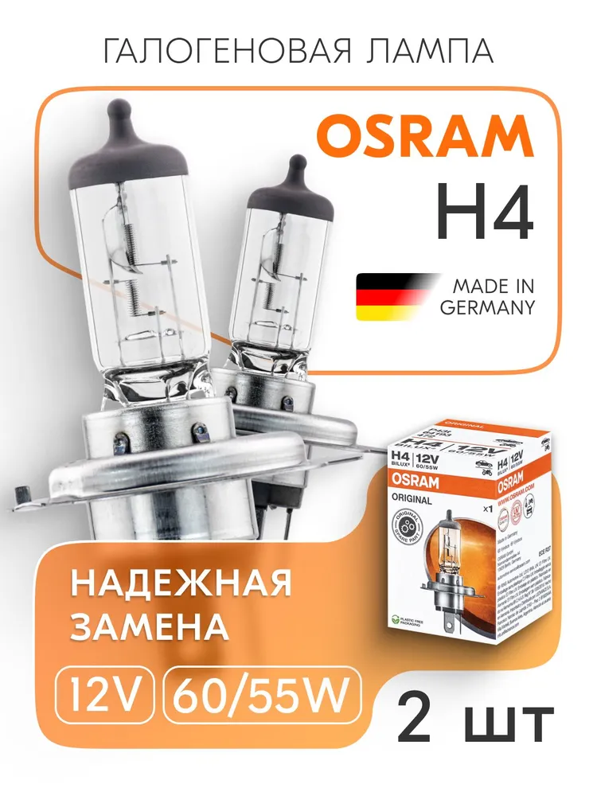
Тип: Лампа автомобильная
Вид ламп: Галогенная
Типоразмер автолампы: H4
Количество ламп, шт: 2
Вид питания: 12 В
Макс. мощность ламп, Вт: 60
Температура света, К: 3200
Световой поток, Лм: 1650
Материал: Металл, Стекло
Вид техники: Легковые автомобили
Цвет: Светло-желтый

- Леска, прозрачная 0,8 мм 100 м, в мотке
Необходимое количество поставки:
2 шт.
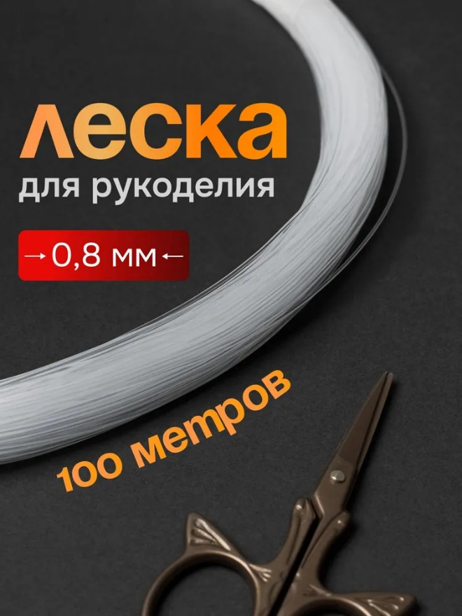
Тип: Леска для рукоделия
Материал: Нейлон
Толщина, мм: 0.8
Длина, м: 100

- Палочки для мороженого, 100 штук
Необходимое количество поставки:
5 комплектов.
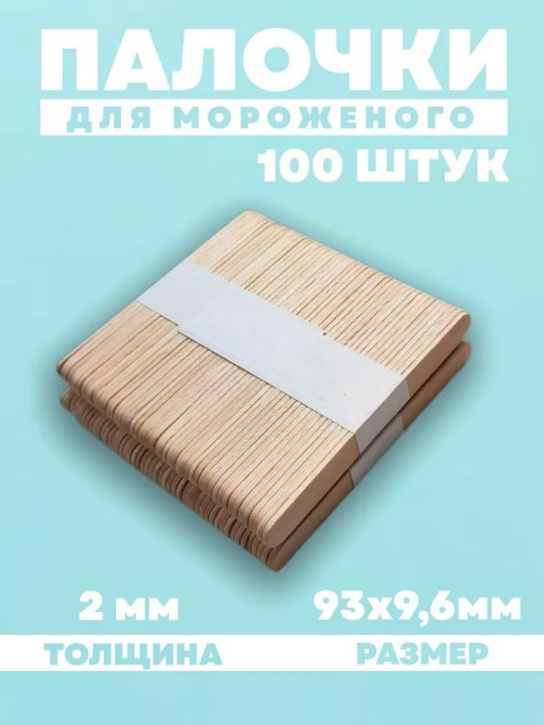
Комплектация (1 комплект) :100 штук
Длина, см: 9.3
Материал: Дерево

- Влажные салфетки, 720 шт (6 уп. по 120 шт)
Необходимое количество поставки:
1 комплект.
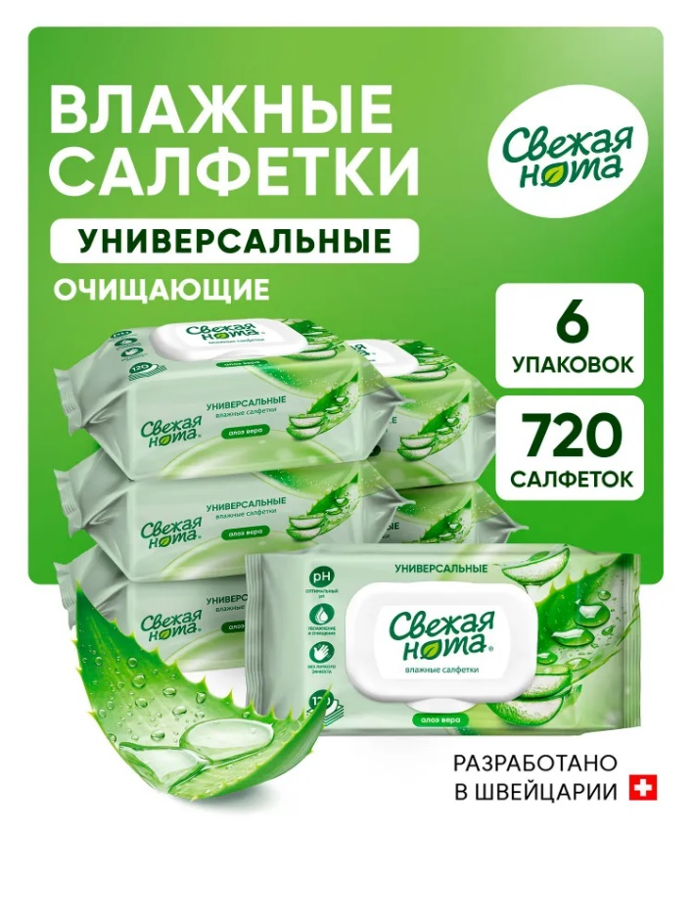
Состав: нетканое полотно, пропитывающий лосьон
Тип: Влажные салфетки
Единиц в одном товаре: 6
Особенности состава: Подходит для ежедневного применения, Без спирта, Водная основа

